PIEKĻŪSTAMĪBAS IZVĒRTĒŠANAS PROTOKOLA VEIDLAPA
Tīmekļvietnes atbilstība piekļūstamības prasībām veikta (veikšanas datums): | 28.12.2020 |  | Tīmekļvietnes piekļūstamības pārbaudi veica  (vārds, uzvārds, amats): | Lita Trakina, Sabiedrisko attiecību nodaļas vecākā referente
Iestādes nosaukums: | Vides aizsardzības un reģionālās attīstības ministrija |  | Tīmekļvietnes piekļūstamības pārbaudi veica  (vārds, uzvārds, amats):
Tīmekļvietnes domēna nosaukums (URL): | https://www.varam.gov.lv

Novērtētās lapas | Galvenā navigācija | Pamatstruk-tūras pārbaude | Tastatūras piekļuve un vizuālais fokuss | Formu lauki un kļūdu paziņojumi | Attēlu tekstuālā alternatīva | Virsraksti | Krāsu kontrasti | Teksta izmēra tālummaiņa | Lapu nosaukumi | Saturs, kas kustas, mirgo un zibsnī | Multimediju (audio, video) satura alternatīvas
https://www.varam.gov.lv/lv/jaunumi | Atbilst | Atbilst | Atbilst | Atbilst | Atbilst | Atbilst | Atbilst | Atbilst | Atbilst | Atbilst | Nav attiecināms
https://www.varam.gov.lv/lv/vakances | Atbilst | Atbilst | Atbilst | Atbilst | Nav attiecināms | Atbilst | Atbilst | Atbilst | Atbilst | Atbilst | Nav attiecināms
https://www.varam.gov.lv/lv/kontakti | Atbilst | Atbilst | Atbilst | Atbilst | Atbilst | Atbilst | Atbilst | Atbilst | Neatbilst | Atbilst | Nav attiecināms
https://www.varam.gov.lv/lv/administrativi-teritoriala-reforma | Atbilst | Atbilst | Atbilst | Atbilst | Atbilsts | Atbilst | Atbilst | Atbilst | Atbilst | Atbilst | Nav attiecināms
https://www.varam.gov.lv/lv/sabiedribas-lidzdaliba | Atbilst | Atbilst | Atbilst | Atbilst | Atbilst | Atbilst | Atbilst | Atbilst | Atbilst | Atbilst | Nav attiecināms
Komentāri: |  |  | 1. |  | 2., 3.,4. |  |  |  | 3. | 5. | 6.
Aizpildot tabulu, rīkoties šādi: 1) ja pārbaudāmais elements atbilst noteiktajām piekļūstamības prasībām, atzīmējiet tabulā konkrētajā ailē “Atbilst”; 3) ja pārbaudāmais aspekts neatbilst noteiktajām piekļūstamības prasībām, atzīmējiet “Neatbilst”; 3) ja pārbaudāmais elements neatrodas izvēlētajā lapā, atzīmējiet “Nav attiecināms”. Šūnām, kurās norādīts “Neatbilst”, ieteicams pievienot komentāru , kas tieši neatbilst. Šī informācija būs nepieciešama, aizpildot piekļūstamības paziņojuma formu.

Pārbaudi apstiprināja (vārds, uzvārds, amats): Jana Jentkus, Sabiedrisko attiecību nodaļas vadītāja
* Pārbaudes protokolu apstiprina atbilstoši iestādē noteiktajai iekšējai dokumentu aprites kārtībai.
ŠIS DOKUMENTS IR ELEKTRONISKI PARAKSTĪTS AR DROŠU ELEKTRONISKO PARAKSTU UN SATUR LAIKA ZĪMOGU
KOMENTĀRI:
1. Ar TAB pogu nevar piekļūt drukāšanas ikonai (var lietot taustiņu kombināciju Ctrl + P)
2. Izskatot vairākkārt norādītās kļūdas, lietojot rīku Wave.
Aplūkojamajās mājas lapas saitēs: jaunumi, vakances, kontakti u.c. norādītās kļūdas nav būtiskas mājaslapas funkcionēšanai un satura pārskatīšanai:
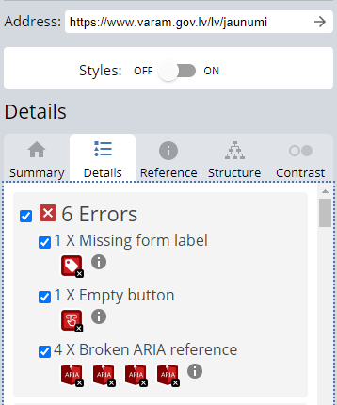
Tekstā lietoto satura kategoriju logi: Depozīts; Preses relīze; Vides aizsardzība u.c. tiek uztverti kā meklēšanas lauki, kas tā nav, kā arī meklēšanas lauks tiek uzskatīts kā poga.
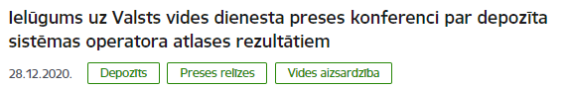
3. Vairākās sadaļās ir izlaists kāds no virsrakstu līmeņiem.
4. Sadaļā https://www.varam.gov.lv/lv/kontakti neprecīzi tiek attēlots viens saites nosaukums: https://www.varam.gov.lv/lv/node/4
5. Mājas lapā kustīga ir tikai Baneru josla, kas atbilst aprakstītajiem kritērijiem.
6. Vērtētajās sadaļās audio un video saturs nav pievienots.

